UNIDAD 1 Introducción a DataWarehouses
Del Dato al Conocimiento: Los datos son "partículas de conocimiento" de una realidad que ya sucedió. Cuando a esos datos les damos un propósito y contexto, se convierten en Información. Finalmente, el Conocimiento se genera cuando a esa información le sumamos experiencia y predicción para la toma de decisiones.
Sistemas de Información (SI) y el Problema de los Datos
Un Sistema de Información es un conjunto de elementos orientados a tratar y administrar datos e información para colaborar con los objetivos estratégicos de una organización. Sus actividades incluyen: obtener, transformar, limpiar, manipular, almacenar, administrar, proteger, distribuir, publicar, intercambiar y transmitir.
Las organizaciones modernas sufren una paradoja: cuantos más datos tienen, menor es su facilidad para producir información útil. Ser "rico en datos" no evita ser "pobre en información".
Factores de Éxito y Fracaso en los SI (H. Trasobares, 2019)
Muchas empresas fracasan al implementar sistemas porque ignoran factores humanos y de negocio:
- Falta de alineación estratégica: Ver al sistema como simple burocracia en lugar de una ventaja competitiva.
- Escaso apoyo gerencial: La alta dirección debe impulsar el cambio organizacional.
- Mala identificación de necesidades: Implementar tecnología sin saber qué información realmente necesita el negocio.
- Poco involucramiento del usuario final: Quien usa el sistema debe participar en su diseño para estar motivado.
- Nula formación: Falta de capacitación técnica del personal
Problemas típicos operativos:
- Datos dispersos y aislados en múltiples sistemas operacionales.
- Discrepancias en definiciones: Distintas áreas llaman de diferente forma a la misma métrica. (ej. un indicador financiero da resultados distintos según quién lo calcule).
- Redundancia e inconsistencia: Datos duplicados y contradictorios.
- Falta de perspectiva temporal: Los sistemas transaccionales borran el historial.
- Demoras en reportes y baja capacidad de análisis.
Data Warehousing (DWH) vs. Data Warehouse (DW)
Es crucial distinguir entre el proceso y el repositorio:
- Data Warehousing (DWH - El Proceso): Son los procesos necesarios (extracción, limpieza, transformación, control y carga) para llevar datos desde sistemas transaccionales al repositorio final. Aplica lógicas de negocio que no existen en el origen. No es un producto prearmado.
- Data Warehouse (DW - El Repositorio final): Es la base de datos centralizada y estructurada para consultas. DW es un almacén de datos al que se extrae, limpia, conforma y entrega una fuente de datos dimensional para la consulta y el análisis
Un Enterprise Data Warehouse (EDW) es un DW centralizado que es diseñado para responder a las necesidades de BI de la organización. Considera un modelo de negocio global y consistente que soporte el proceso de toma de decisiones across-the-Enterprise (Bill Inmon, 1992). Importante: No se compra; se construye / adapta
Orígenes históricos: En los 70s surge el Data Mart Dimensional. En 1983 Teradata lanza el primer motor para decisiones, y a fines de los 80s, Devlin y Murphy (IBM) formalizan el concepto de DW.
Principios para Diseñar un Data Warehouse
- Foco en el Negocio: Alinear el DW con los problemas reales de la empresa.
- Comenzar con "el fin" en mente: Acordar el alcance final con los usuarios.
- Pensar global, construir incremental: Diseñar la arquitectura completa, pero entregar de a poco.
- Datos Atómicos al poder: Construir sobre el nivel de detalle más bajo; no reemplazar por agregaciones prematuras.
- Self-Service y Metadata: Fomentar consultas autónomas y documentar siempre el significado de cada dato.
Ventajas principales:
- Acceso veloz y democratizado a la información.
- Garantía de coherencia y datos actualizados.
- Drástica reducción de tiempo para generar informes o realizar análisis complejos.
- Habilita el análisis histórico y de tendencias.
Desventajas y barreras:
- Alta complejidad en su planificación y desarrollo.
- Mala adaptabilidad para datos "no estructurados" (texto libre, imágenes, redes sociales); está pensado para datos tabulares y estructurados.
- Proyectos extensos: requieren mucho tiempo, esfuerzo e involucramiento de múltiples áreas.
- Inflexibilidad estructural: Realizar cambios profundos a futuro (en esquemas, orígenes o tipos de datos) es complejo y costoso.
- Requiere una alta inversión económica inicial (tecnología, horas de consultoría y arquitectura).
Etapas de Construcción de un Data Warehouse
El proceso de construir una solución de DWH se divide en tres grandes fases metodológicas:
Etapas de Construcción de un DW
- Diseño: Considerar requerimientos de negocio y definir que implementar(EDW, DM, ODS), elegir arquitectura y metodología (Inmon o Kimball), e identificar orígenes de datos y planificar reglas de transformaciones, limpieza y completado e integración.
- Construcción: Definir tecnologías a utilizar, herramientas BI, estrategias de captura de cambios (CDC / Logs) y armar los flujos ETL/ELT, diseñando la carga inicial masiva y las actualizaciones periódicas.
- Explotación: Crear reportes/KPIs, monitorear la performance y asegurar la calidad continua del dato.
Las Dos Grandes Arquitecturas: B. Inmon vs. R. Kimball
Aunque tienen enfoques opuestos, ambas coinciden en los fundamentos: almacenan datos de otros sistemas, los organizan para garantizar valor agregado, permiten desde el análisis operativo hasta el predictivo, y nacen de la necesidad de brindar datos integrados y confiables.
Criterio | Bill Inmon (Top-Down - CIF) | Ralph Kimball (Bottom-Up - Dimensional)
Punto de partida | Top-Down: Se diseña todo el modelo de la empresa primero. | Bottom-Up: Se construyen Data Marts por sector y luego se unen.
Modelado de Datos | Modelo Relacional Normalizado (Enfocado en evitar redundancia, datos fuertemente atómicos). | Modelo Dimensional (Enfocado en velocidad de consulta, desnormalizado en Hechos y Dimensiones).
Rol del Data Warehouse | Es la única fuente corporativa centralizada. Los Data Marts se alimentan de él. | Es virtual; el DW en realidad es la suma integrada de los distintos Data Marts temáticos.
1. Corporate Information Factory (CIF) - Arquitectura de Bill Inmon
La "Fábrica de Información Corporativa" se compone de los siguientes bloques:
- Aplicaciones: Los sistemas transaccionales operativos que generan los datos brutos.
- Integración y Transformación: La capa que formatea los datos para inyectarlos al ecosistema.
- ODS (Operational Data Store): Una base de datos integrada pero orientada a lo operativo. Tiene poca historia (1 a 3 meses) y puede usarse como paso intermedio para cargar el DW.
- Data Warehouse Central: Provee la única fuente integrada de datos corporativos. La regla de oro es que los datos fluyen en una sola dirección (del origen al DW y de ahí a los DM). Los datos erróneos se rechazan y reingresan tras un ajuste.
- Data Marts (DM): Subconjuntos de datos agregados y desnormalizados, preparados para las consultas puntuales de los usuarios.
- DM Operacionales: Similares a los DM, pero se alimentan directo del ODS para decisiones tácticas del día a día.
- Datos Externos, Maestros y Referencia: Dimensiones extra para darle contexto a los datos internos.
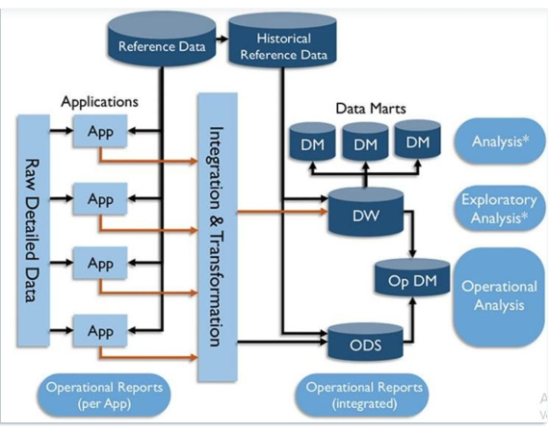
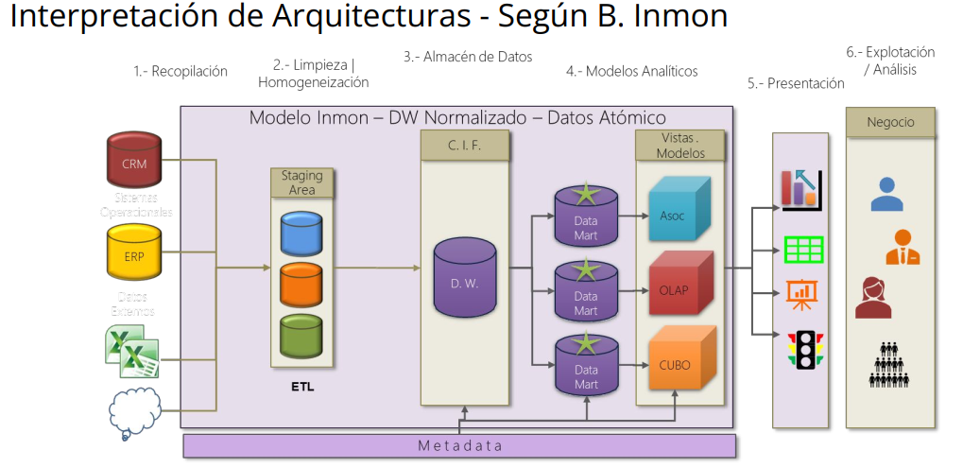
2. DataWarehouse Dimensional - Arquitectura de Ralph Kimball
Se enfoca obsesivamente en la facilidad de uso para el usuario final y la entrega rápida de valor. Sus áreas son:
- Sistemas Fuente Operativos: Los TPS transaccionales de la empresa.
- Staging Area: Área intermedia de almacenamiento transitorio donde los datos se transforman y preparan (semejante a la integración de Inmon).
- Central Warehouse: Capa "atómica" fuertemente optimizada. Kimball emplea técnicas clave como el uso de Claves Subrogadas (claves primarias inventadas para mejorar el rendimiento, separándolas de las claves del sistema origen) y creación de índices.
- Área de Presentación (Data Marts): Áreas temáticas orientadas a un departamento (ej. DM de Ventas, DM de Inventario).
- Cubos (OLAP): Modelos analíticos avanzados que pueden ser Relacionales, Multidimensionales o Híbridos.
- ODS: Almacenamiento de bajísima latencia (casi tiempo real) con refrescos ultra frecuentes.
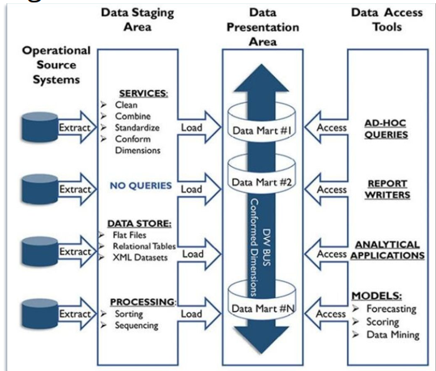

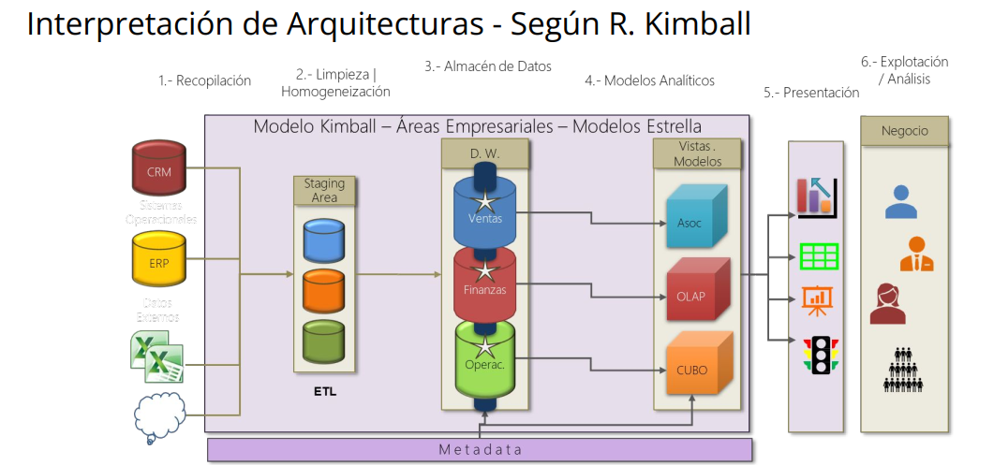
Componentes en Común (Arquitecturas Híbridas)
En la práctica, las empresas suelen usar Modelos Mixtos, un Enterprise DataWarehouse clásico, o DW Federados. La diferencia entre adoptar una postura purista u otra radica en el enfoque y las herramientas.
Sin embargo, cualquier arquitectura DW implementada debe tener 3 componentes universales:
- ETL: El motor que extrae, transforma y carga.
- Arquitectura Central: Cómo interactúan los repositorios de información (el staging, el DW, los ODS).
- Explotación: La capa visual, como un Balanced Scorecard (Cuadro de Mando Integral), tableros y análisis en línea. 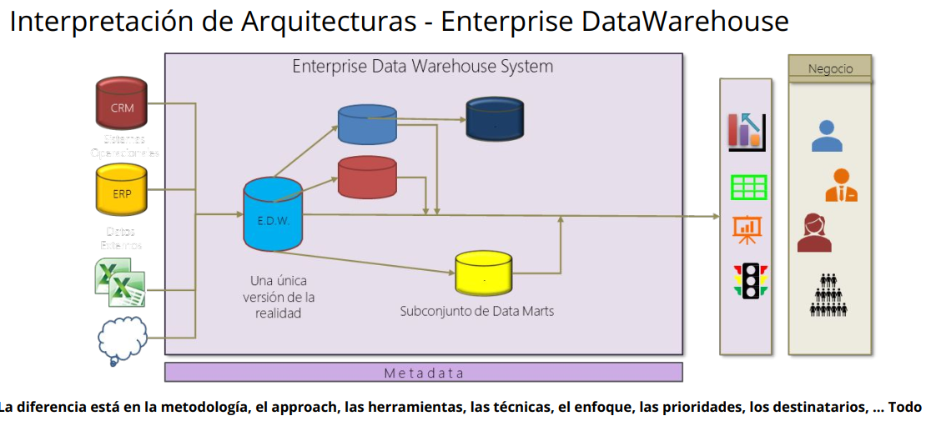
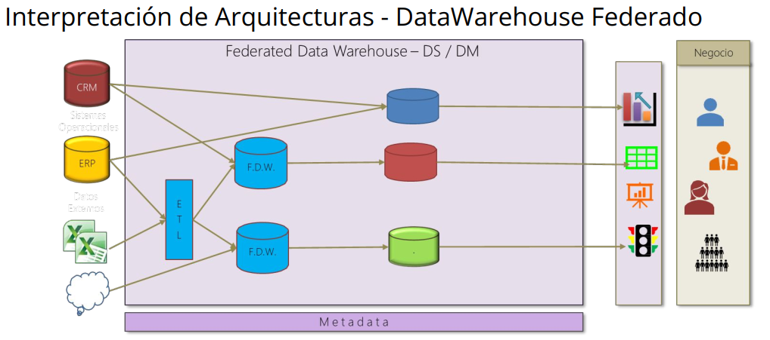
Tipos de DataWarehouse y Repositorios Analíticos
1. DataWarehouse Empresarial (EDW)
Es el repositorio principal y corporativo por excelencia.
- Objetivo: Toma de decisiones estratégicas a nivel organización.
- Contenido: Información histórica fuertemente consolidada.
- Alcance: Incorpora e integra datos de todas las áreas de la organización, sumando también fuentes externas.
- Estructura: Información unificada, homogeneizada y organizada de forma multidimensional y jerárquica, optimizada para que su consulta con herramientas de explotación sea fácil y rápida.
2. DataMart (DM)
Es un subconjunto enfocado en un sector específico.
- Objetivo: Toma de decisiones estratégicas departamentales (no a nivel global).
- Alcance: Integra datos de una o varias áreas, pero estrictamente relacionados a un tema específico (ej. Ventas, RRHH, Compras).
- Naturaleza: Se considera una "partición" del EDW. Sin embargo, tener múltiples DataMarts independientes suele implicar redundancia de datos entre ellos.
Mitos frecuentes sobre los DataMarts: La teoría advierte que ES FALSO asumir que los DataMarts:
- Son siempre pequeños.
- Son menos complejos o más rápidos de construir que un DW.
- Son escalables directamente a un DW.
- Pueden integrarse dinámicamente "así nomás" para formar un DW.
- Contienen exclusivamente una única área temática.
- Son más flexibles que un DW.
3. Tabla Comparativa: Data Warehouse (EDW) vs. Data Mart (DM)
Criterio | Data Warehouse (EDW) | Data Mart (DM)
Alcance | Cruza toda la empresa, centralizado, compartido y neutral a las aplicaciones. | Departamental, requerido por una app específica, orientado a procesos. Genera bases redundantes.
Perspectiva de Datos | Detallados, históricos, poca sumarización, suavemente desnormalizados. | Detallados (algo de historia), sumarizados, fuertemente desnormalizados.
Temas | Múltiples áreas temáticas. | Única o múltiples áreas temáticas parciales (Snapshot operacional).
Fuentes de Datos | Muchas (Operacionales y externas). | Pocas (Operacionales, externas y Snapshot de BD OLTP).
Tiempo Implementación | 9 a 18 meses (para la 1era etapa con 2 o 3 áreas). Múltiples etapas. | 4 a 12 meses.
Características | Flexible, extensible, durable/estratégico. Orientado a los Datos. | Restrictivo, no-extensible, corta vida/táctico. Orientado al Proyecto.
4. Operational Data Store (ODS)
Es el puente entre el mundo transaccional (el día a día) y el analítico (el histórico).
- Objetivo: Toma de decisiones tácticas (corto plazo) u operativas.
- Contenido: Posee información muy reciente (near real time) y un período histórico acotado. Se actualiza con mucha frecuencia.
- Alcance: Integra datos de áreas específicas o temas particulares.
- Uso estratégico: Se utiliza como "área de paso" o preparación de datos antes de inyectarlos definitivamente al DataWarehouse o al DataMart.
5. Base de Datos Híbrida o DW Virtual
Es una alternativa tecnológica donde no se crea un repositorio separado.
- Concepto: Las consultas masivas y de reportería se ejecutan directamente sobre las bases de datos operacionales (sistemas transaccionales u OLTP).
- Tecnología habilitante: Para que estas consultas no hagan colapsar el sistema de ventas/operación diaria, se usan tecnologías como Columnar Store, Database In Memory o Vistas Materializadas.
- Requisitos: No requiere desarrollar procesos ETL ni servidores extra, pero exige un alto consumo de recursos (memoria RAM/Almacenamiento) en el servidor origen.
- Características Clave:
  - Acceso: Usuarios consultan directo la red de datos operacionales.
  - Cargas: Soporta consultas pesadas no planificadas sobre el sistema vivo.
  - Casos de uso: Ideal cuando muchos usuarios necesitan ver datos operacionales, pero la frecuencia con la que piden reportes pesados es baja.
- Conclusión (Regla de Oro): Si no hay proceso ETL y no hay un repositorio destino separado -> NO ES UN DATA WAREHOUSE.
La diferencia entre DW y BDR estructural radica en su objetivo:
- Data Warehouse: Está diseñado específicamente para el análisis. Recopila datos históricos, agregados y sumarizados provenientes de fuentes dispares.
- Base de Datos Relacional: Está diseñada para el uso transaccional. Almacena el estado reciente o actual de la información para dar soporte operativo a una aplicación específica.
Criterio | DataWarehouse (Entorno Analítico) | Base de Datos Relacional (Entorno Operacional)
Propósito | Análisis de Datos (Data Out - extraer para entender). | Registro de Datos (Data In - ingresar para operar).
Tipo de Datos | Históricos y Sumarizados. | Actuales, Detallados y Completos.
Alcance | Global (EDW) o Temático (DM / ODS). | Específico a una Aplicación o módulo.
Consultas | Analíticas y Reportes Complejos (OLAP). | Individuales y Limitadas (OLTP).
Usuarios | Directores, Gerentes y Analistas (Público reducido). | Todos los operadores del sistema (Público masivo).
Transacciones | Pocas y Masivas: Procesos ETL (cargas diarias, semanales o mensuales). | Muchas y Atómicas: Transacciones unitarias (ej. emitir un solo ticket).
Disponibilidad | Según necesidad del área de negocio. | 24 * 7 * 365 (Sistemas de misión crítica).
Normalización | Variable (usualmente Mínima para ganar velocidad de lectura). | Alta (para evitar redundancia de datos y cuidar el espacio).
Integridad | Garantizada por el proceso ETL previo a la carga. | Implementada mediante reglas en el motor de la BD (Foreign Keys, constraints).
Duración | Histórica: Se retiene el versionado a través del tiempo. | Volátil: Los datos cambian constantemente y se sobrescriben.
Modelo Lógico | Star (Estrella) o Snowflake (Copo de Nieve). | Modelo Relacional estricto (Entidad-Relación).

Modelos de Diseño en Data Warehouse: Star vs. Snowflake
1. Modelo Star (Estrella)
Es el diseño clásico de un Data Warehouse desnormalizado. Una única tabla de Hechos central se conecta directamente a tablas de Dimensiones chatas y anchas.
2. Modelo Snowflake (Copo de Nieve)
Es un diseño de Data Warehouse normalizado. Las dimensiones se ramifican en sub-dimensiones para evitar la repetición de datos, formando una figura similar a un copo de nieve.
Criterio | Modelo Star (Estrella) | Modelo Snowflake (Copo de Nieve)
Normalización | No Normalizado. | Normalizado.
Redundancia | Alta (repite descripciones dentro de las tablas dimensionales). | Baja (datos únicos referenciados por IDs).
Complejidad de Queries | Baja (fácil de programar, requiere muy pocos JOINs). | Media a Alta (requiere encadenar muchos JOINs para recorrer las ramas).
Performance | Alta (velocidad de lectura muy rápida). | Depende fuertemente del nivel de análisis y el motor.
Almacenamiento | Requiere más espacio en disco. | Requiere menos espacio en disco.
Integridad | Menor (puede haber inconsistencias de tipeo al repetir datos). | Mayor (mantiene la integridad referencial).
Diseño | Fácil de crear inicialmente / Difícil de cambiar a futuro. | Difícil de crear y modelar / Fácil de cambiar o expandir.

UNIDAD 2 – OLAP Procesamiento Analítico en Línea
Las bases de datos OLAP están optimizadas específicamente para entornos de Data Warehouse. Su objetivo principal es facilitar consultas de inteligencia empresarial (Business Intelligence), permitiendo analizar el negocio a través de respuestas rápidas generadas a partir de grandes volúmenes de datos (usualmente provenientes de bases de datos relacionales).
Concepto Central: Utilizan estructuras multidimensionales. La idea principal es el cubo de datos, el cual permite representar y recuperar información dividiendo los datos según las necesidades del usuario.
Ventajas | Desventajas
Gran rendimiento y acceso ultra rápido a grandes cantidades de información. | Imposibilidad de realizar cambios (suelen ser de solo lectura para análisis).
Permiten establecer relaciones y cálculos complejos. | Baja flexibilidad debido a la rigidez de su estructura predefinida.
Involucran datos agregados (pre-calculados). | Baja escalabilidad y alcance de diseño limitado.
Ofrecen gran versatilidad analítica.
Operaciones OLAP Claves
Para manipular estos cubos y analizar la información, existen operaciones fundamentales:
- Consolidación: Agrupaciones simples o complejas de un conjunto de datos interrelacionados (acumulaciones).
- Drill-Down: Seleccionar un valor acumulado y desglosarlo para verlo con un mayor nivel de detalle. Se puede hacer iterativamente desde un nivel muy agrupado hasta llegar al detalle granular.
- Slicing and Dicing: Capacidad de visualizar los datos desde diferentes puntos de vista. Permite "rotar" o cambiar los niveles de agrupación de forma rápida.
Principios Fundamentales OLAP
- Lenguaje y visión de Negocio: El modelo de datos y la visualización deben responder preguntas tal como el usuario final entiende su negocio.
- Jerarquías: Las aristas de análisis suelen estar asociadas jerárquicamente (ej. País > Provincia > Ciudad).
- Escasez (Sparcity): Es normal encontrar combinaciones vacías en el modelo (ej. un producto específico que nunca se vendió en una sucursal específica en un mes específico).
Mediciones (Métricas o Medidas)
Las medidas son los valores cuantitativos (cantidades, tamaños, montos, duraciones, índices) que evalúan o comparan el estado del negocio.
- Están determinadas y contextualizadas por las Dimensiones y su periodicidad.
- Cada métrica se dimensiona de forma independiente.
- Medidas Complejas: Son aquellas que resultan de cálculos, ya sea dentro del modelo o en el momento de la visualización.
Tipo de Medida | Comportamiento | Casos de Uso / Ejemplos
Aditivas | Se pueden sumar en todos los niveles de agregación y en todas las dimensiones (son uniformes). | Unidades Vendidas, Monto Facturado, Transacciones realizadas.
Semi-aditivas | Se pueden sumar, pero no para todas las dimensiones (generalmente no se suman en la dimensión Tiempo). | Saldos bancarios, Stock en depósito, Cantidad de Inscriptos.
No Aditivas | No se suman en ningún nivel de las dimensiones. Suelen ser relaciones o cocientes entre otras métricas. | Porcentajes, Índices, Tasas, Precios de productos, Ratios.

Dimensiones y Estructuras de Negocio
Mientras que las Medidas almacenan los valores (los números), las Dimensiones identifican las estructuras del negocio a los ojos del usuario. Las medidas por sí solas no sirven si no están "dimensionadas”.
- Matriz Multidimensional: Es donde se almacenan los datos (Medidas + Dimensiones = Modelo de Negocio).
- Funciones de las Dimensiones: Categorizan medidas, sirven como filtros, agrupan totales y definen el dominio (conjunto de valores válidos).
- Bottom / Base (Input member): Es el nivel más bajo de una dimensión, el que no tiene descendientes.
La Dimensión "Tiempo" y las Medidas
El tiempo es una dimensión crítica con periodicidades clásicas (Diaria, Mensual, Anual). Funciones temporales clave:
- Opening / Last Period: Primer o último valor de un periodo.
- Parallel Period: Mismo periodo, pero de un intervalo anterior (ej. marzo de este año vs. marzo del año pasado).
- Previous Period: El periodo inmediatamente anterior (ej. mes pasado).
- YTD / MTD / WTD: (Year/Month/Week To Date) Acumulado del año, mes o semana hasta la fecha actual.
Jerarquías (Estructuras de Dimensión)
Una Estructura de Dimensión agrupa varias Dimensiones (ej. Estructura "Zona Geográfica" contiene las dimensiones Localidad, Ciudad, Provincia, País). Existen distintos tipos de relaciones jerárquicas:
- Jerarquías de Nivel Simple: Una secuencia lineal de conceptos relacionados de abajo hacia arriba.
- Jerarquías de Nivel Alterno: Un elemento de nivel inferior se relaciona con diferentes dimensiones dependiendo del caso (Ej: Producto A va a la dimensión "Libro", Producto B va a la dimensión "DVD").
- Jerarquías de Nivel Múltiple: Un mismo elemento se relaciona con más de un concepto en simultáneo, dando varias visiones de negocio (Ej: Producto A se asocia a "Tipo de Artículo" y al mismo tiempo a "Tipo de Envase").
- Jerarquías de Nivel Irregular: Algún miembro de la jerarquía depende de un miembro en donde, para otros existe un nivel superior (estructuras no balanceadas). Ejemplo: Producto A se asocia a “Tipo de Artículo” que se asocia a “Familia de Artículo” y el mismo Producto A se asocia a “Tipo de Envase”
Conceptos Fundamentales: Hechos y Dimensiones
El modelo dimensional se basa en dos pilares absolutos:
1. Los Hechos (Tablas de Hechos)
Representan eventos o transacciones del proceso de negocio (ej. una venta). Son los componentes cuantitativos. Es una colección de medidas o métricas que se relacionan con su contexto a través de claves foráneas (llaves de dimensión). Hay un caso particular llamado Tabla "Factless", la cual no tiene métricas y solo registra que un evento ocurrió (ej. asistencia de un alumno).
2. Las Dimensiones (Tablas de Dimensiones)
Existen por sí mismas independientemente de si ocurren "hechos" o no y son las estructuras lógicas del negocio (ej. un producto existe en el catálogo aunque nadie lo haya comprado aún). Son los componentes cualitativos que categorizan, filtran o agrupan los hechos.
Consideraciones Metodológicas para el Diseño
- Centrarse en el negocio: Identificar los requerimientos reales y el valor que le aportan a la empresa.
- Construir infraestructura adecuada: Crear una base de información única, integrada y fácil de usar.
- Entregas incrementales: No hacer un mega-proyecto de años, sino crear modelos escalables y modulares (entregar valor área por área).
- Solución completa: Darle al usuario una visión integral del negocio.
Pasos de Construcción (El Proceso de Modelado)
- Elegir el proceso de negocio: Determinar qué área o proceso se va a modelar (Ej. Ventas, Inventario). Implica un profundo análisis de requerimientos.
- Establecer la granularidad: Definir el nivel de detalle máximo que tendrá la tabla de hechos (Ej. ¿Guardamos el ticket entero o línea por línea del ticket?).
- Determinar las Dimensiones: Identificar el contexto. Surgen de las preguntas de negocio y reportes. Se usarán como filtros o agrupadores.
- Determinar los Hechos y Medidas: Definir qué se va a medir (Ej. Cantidad vendida, Monto). Tip: Una buena práctica es extraer estas métricas analizando los reportes que la empresa ya utiliza.
Arquitectura y Esquemas de Modelado
Dependiendo de cómo se estructuren físicamente las relaciones entre los Hechos y las Dimensiones, existen diferentes esquemas:
- Esquema Estrella (Star): Una tabla de hechos central rodeada de dimensiones desnormalizadas (tablas "planas" sin sub-tablas). Es el estándar más rápido para consultas.
- Esquema Copo de Nieve (Snowflake): Las dimensiones se normalizan y se ramifican en sub-dimensiones (ej. la dimensión Producto se conecta a otra tabla separada de Categorías).
- Esquema Constelación: Múltiples tablas de hechos que comparten varias tablas de dimensiones en común.
- Tabla "Factless" (Factless Fact Table): Un caso particular de tabla de hechos que no tiene métricas. Solo sirve para registrar que un evento ocurrió en el cruce de ciertas dimensiones (Ej. Registrar la asistencia de un alumno a una clase: tenemos alumno, fecha y materia, pero no hay un "monto" o "cantidad" a sumar).
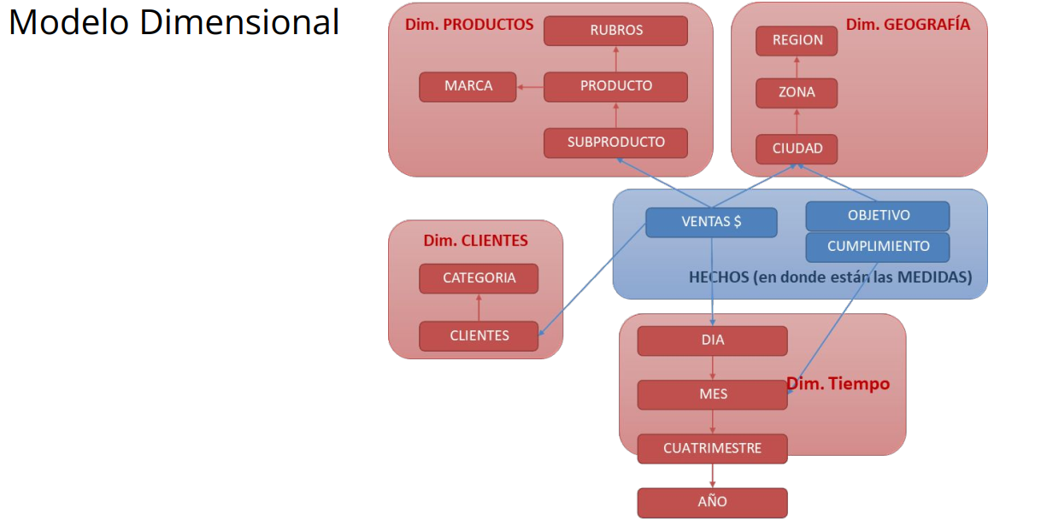
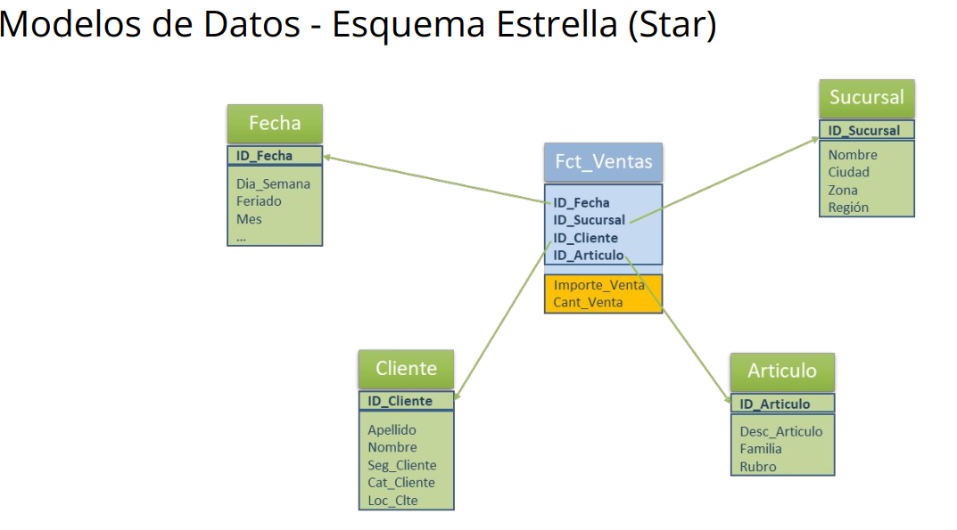
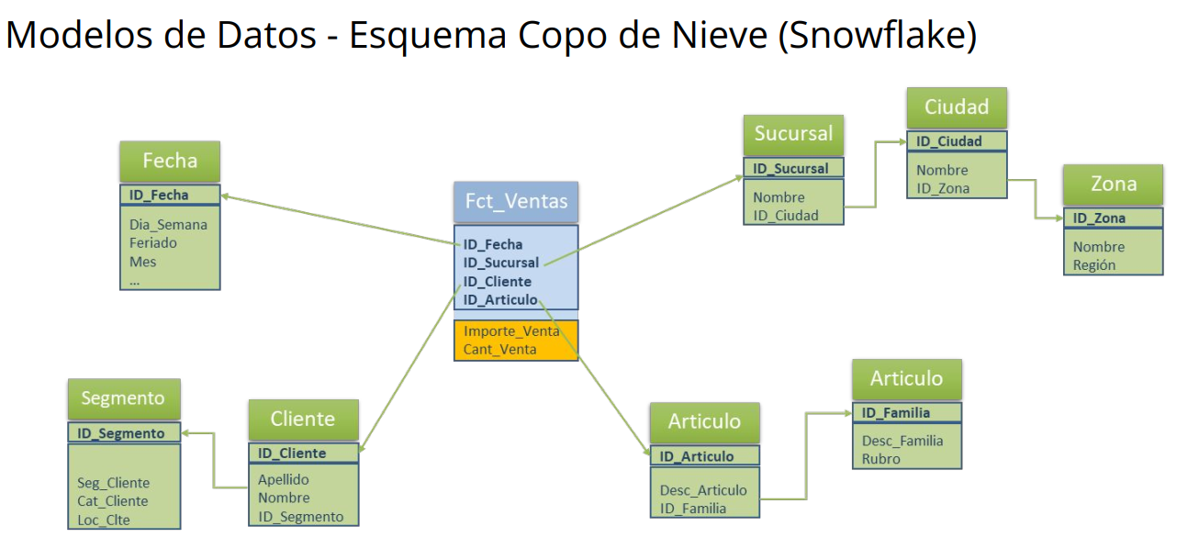
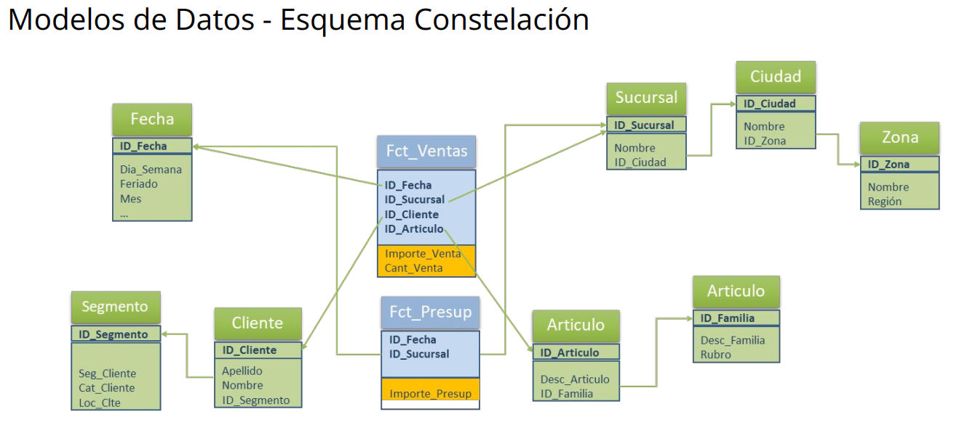
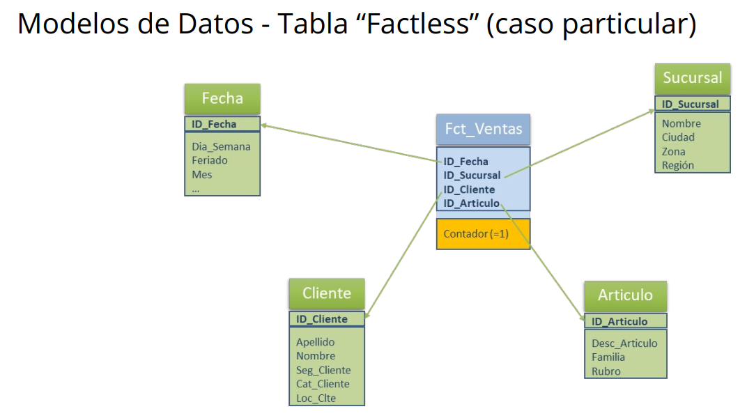
Dimensiones Conformadas y La Matriz en Bus
Para que distintos sectores de la empresa no armen modelos incompatibles (silos), se usan Dimensiones Conformadas: estándares únicos para toda la empresa (ej. que "Sucursal" signifique lo mismo para Ventas y Marketing).
La solución: Las Dimensiones Conformadas.
- Son dimensiones estándar que tienen una única interpretación en toda la empresa.
- Permiten que una única tabla de dimensión se conecte a múltiples tablas de hechos distintas.
- Garantizan coherencia en los datos, interfaces compatibles, ahorran tiempo de diseño y minimizan errores. Su diseño debe ser al nivel más atómico (granularidad fina).
La Matriz en Bus Es una herramienta vital de arquitectura técnica y planificación. Cruza en filas los Procesos de Negocio (Hechos) y en columnas las Dimensiones Conformadas. Sirve como "mapa de ruta" para reciclar dimensiones a medida que el proyecto crece.
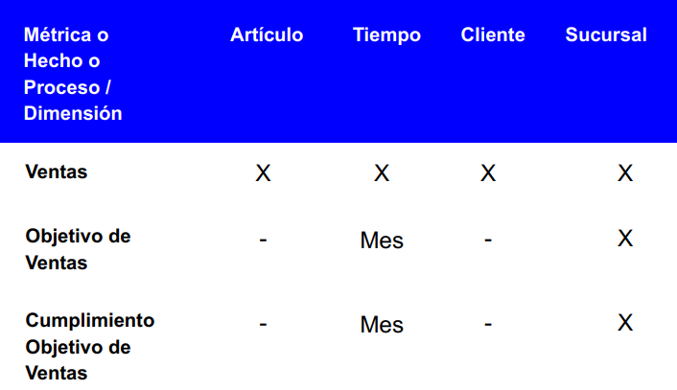
Arquitecturas de Almacenamiento OLAP (ROLAP, MOLAP, HOLAP)
ROLAP (Relacional)
En este modelo, los datos se encuentran normalizados y almacenados en una base de datos relacional tradicional.
- Ventajas: escalable para grandes volúmenes, usa la seguridad nativa de las bases de datos, accede a todos los datos dinámicamente.
- Desventajas: Los cálculos están limitados a las funciones de bases de datos (SUM, AVG, etc). Consultas lentas porque calcula las agrupaciones (GROUP BY. Construcción cara. Requiere generar muchísimas combinaciones de consultas ($2^N$). 2 Dimensiones (A y B): 4 combinaciones (Total general, por A, por B, por A+B). $2^4 = 16$ combinaciones. $2^8 = 256$ combinaciones.
MOLAP (Multidimensional)
En este enfoque, los datos se almacenan en una estructura multidimensional (el cubo OLAP propiamente dicho).
- Ventajas: Mayor desempeño extremo en el procesamiento de consultas.. Permite escribir sobre las bases de datos. Permite realizar cálculos analíticos mucho más complicados.
- Desventajas: Tamaño limitado por la arquitectura del cubo. No se puede acceder libremente a los datos crudos que están dentro del cubo. No se puede acceder a los datos que están en el cubo.
Gestión Automática:
Al usar MOLAP, la herramienta asume el trabajo pesado y se encarga automáticamente de:
- Identificar todas las opciones posibles ($2^N$) de combinaciones de dimensiones.
- Calcular y mantener actualizados los totales, contadores y acumuladores (medidas) para cada una de esas combinaciones.
HOLAP (Híbrido)
Suma lo mejor de ambos: Guarda los datos resumidos en una estructura rápida (MOLAP) para respuestas directivas veloces, y mantiene los datos detallados en la base relacional (ROLAP) por si el usuario hace un Drill-Down muy profundo.
Comparativa: OLTP (On-Line Transaction Processing) vs. Data Warehouse
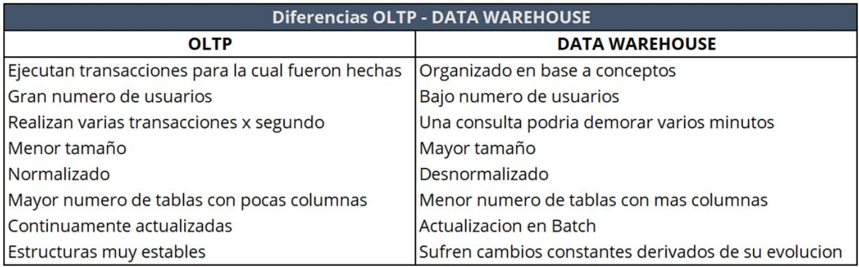
Comparativa de Datos: OLTP vs. OLAP
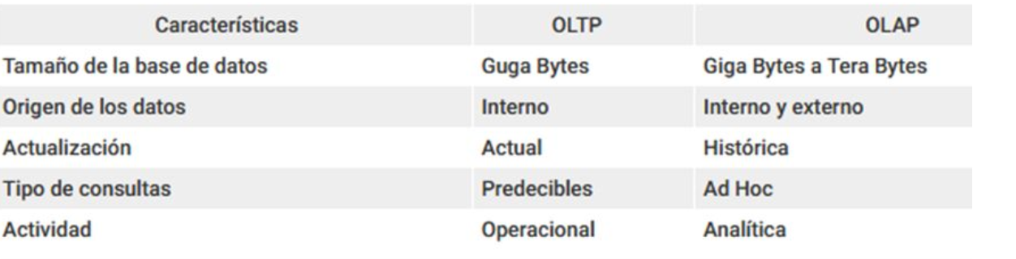
Diferencias OLAP y Data Warehouse
Foco en el Análisis: el esquema y morfología de un modelo de datos OLAP está basado en las necesidades de análisis y la forma en que el analista realiza su proceso de toma de decisiones.
OLAP: no solamente está asociado a modelo de datos y herramientas de visualización sino a tipo de proceso que algunos usuarios necesitan para la toma de decisiones.
Métricas: se entiende que un factor irrenunciable de este análisis corresponde a la visualización de medidas / métricas e indicadores / índices y ratios

UNIDAD 3 – Explotación de datos
Introducción a Data Lakes y Data Warehouses
1. Data Warehouse (Almacén de Datos)
- Definición: Gran colección de datos de negocio procedentes de un gran número de fuentes distintas, reunidos en un único almacén de datos homogéneo.
- Propósito: Plataformas diseñadas específicamente para realizar análisis de grandes cantidades de datos estructurados.
- Proceso de Ingesta: 1. Extrae los datos de diversos sistemas transaccionales (OLTP - Online Transaction Processing). 2. Limpia e importa esos datos. 3. Los transforma para hacerlos coincidir con los formatos y estándares presentes en el almacén.
- Disponibilidad y Uso: Los datos se almacenan en archivos o carpetas organizados, quedando inmediatamente disponibles para la elaboración de informes (Reports) o el análisis de datos (Business Intelligence).
2. Data Lake (Lago de Datos)
- Definición: Repositorio que almacena a escala todo tipo de datos procedentes de todas las fuentes de la empresa, conservando su formato nativo.
- Naturaleza de los Datos: Acepta información sin procesar, estructurada o desestructurada (como se ve en los gráficos: JSON, bases NoSQL, logs, CSV, archivos de audio y video).
- Proceso de Ingesta: Los datos se añaden "tal como están". Es decir, los nuevos datos no se formatean ni se transforman para equipararse al resto de los datos ya existentes en el sistema.
- Disponibilidad y Uso: Desempeñan un papel fundamental al disponibilizar los datos crudos para sistemas de Inteligencia Artificial (IA), Machine Learning (ML) y análisis complejos de Big Data (tareas típicas de un Data Scientist).
3. Data Lake House
Un Data Lake House es una arquitectura nueva y abierta que combina las ventajas de flexibilidad y escalabilidad de un lago de datos con las estructuras de datos y características de gestión de datos similares de un datawarehouse. Esta combinación de características hace posible que los equipos de data science dispongan de agilidad, ya que así son capaces de usar los datos sin tener que acceder a varios sistemas.
Los Data Lake Houses también garantizan que los científicos de datos dispongan de los datos más completos y actualizados.
4. Evolución Visual de la Arquitectura (Basado en los esquemas adjuntos)
- Flujo del Data Lake Clásico: Fuentes estructuradas y no estructuradas vuelcan su información cruda en el Data Lake. De allí, son extraídas directamente por perfiles técnicos (Data Scientists) para nutrir algoritmos de Machine Learning y Ciencia de Datos.
- Flujo del Data Lakehouse (Híbrido): Introduce una etapa de enriquecimiento (Enrich Data). Mientras el Data Lake sigue alimentando directamente a los modelos de IA/ML, una parte de esos datos se cura (Curate Data) y se envía a un Data Warehouse estructurado. Este último se encarga de alimentar de forma limpia y rápida a los sistemas tradicionales de Reportes y BI.
Data Mining (DM) y Descubrimiento de Conocimiento
- Definición: Las herramientas de Data Mining son aquellas que predicen tendencias y comportamientos para ayudar a descubrir información relevante. Su objetivo principal es encontrar patrones ocultos a través de diversas técnicas algorítmicas.

El Proceso de Data Mining
Todo proyecto de DM se estructura mediante una metodología de seis pasos básicos:
- Definición del problema: Entender qué se busca resolver o descubrir.
- Preparación de datos: Limpieza, integración y selección de los datos (fundamental para que los algoritmos funcionen bien).
- Explorar los datos: Análisis exploratorio inicial para entender la naturaleza y distribución de la información.
- Creación de modelos: Aplicación de los algoritmos y técnicas de DM.
- Exploración y validación de modelos: Evaluación del rendimiento del modelo para asegurar que sus predicciones o clasificaciones sean correctas.
- Implementar y actualizar los modelos: Puesta en producción y mantenimiento continuo a medida que ingresan nuevos datos.
Técnicas Principales de Data Mining para extraer conocimiento
Técnica | Descripción Principal | Conceptos y Características Clave
Redes Neuronales Artificiales | Modelos complejos que utilizan transformaciones de las variables originales para realizar predicciones. | Destacan por su aprendizaje secuencial y la no linealidad del modelo.
Árboles de Decisión | Permiten obtener de forma visual y gráfica las reglas bajo las cuales operan los casos de estudio (ej. consumidores). | Se construyen a partir de datos históricos y generan reglas de decisión claras.
Agrupamiento (Clustering) | Algoritmos que agrupan un conjunto de observaciones en un número determinado de clusters o grupos. | Su métrica fundamental se basa en la similitud entre los elementos de cada grupo.
Algoritmo Jerárquico | Técnica de agrupamiento iterativa. Calcula la distancia entre pares de objetos o clusters y une los dos más cercanos en uno solo. | Se basa en el cálculo de distancias. El proceso de fusión se repite hasta que no quedan pares por comparar.
Regla de Inducción | Consiste en derivar un conjunto de reglas independientes para clasificar casos (contrastando patrones y árboles de decisión). | Requiere datos de entrada donde ya se ha asociado una clasificación a un conjunto de variables/atributos.
Definiciones de Business Intelligence (BI)
Business Intelligence (Inteligencia de Negocios) se define fundamentalmente como la transformación de los datos crudos de la compañía en conocimiento para obtener una ventaja competitiva. Comprende dos grandes enfoques:
- Enfoque de Análisis: Consiste en hacer las preguntas correctas sobre los datos propios para comprender las actividades, identificar oportunidades y tomar decisiones acertadas.
- Enfoque Tecnológico: Es el ecosistema de metodologías, arquitecturas y herramientas (aplicaciones, infraestructura, mejores prácticas) que soportan la extracción, análisis, generación de informes (reporting), minería de datos y visualización mediante tableros de comando.
El Ecosistema de BI (Línea de Tiempo y Fases) El proceso de transformar datos históricos en decisiones se da a través de cinco etapas clave:
- Sistemas Empresariales (Fuentes): Sistemas de Información (ej. planillas, bases operativas) que registran la operación diaria (transacciones), consultados mediante SQL.
- Extracción y Filtrado (ETL): Permite formatear, limpiar e integrar los datos basándose en reglas de negociobasándose en reglas de negocio.
- Explotación de Datos (Repositorio Centralizado): Plataforma central (ej. DW) organizada en Tablas de Hechos y Dimensiones, usando bases de datos columnares para optimizar consultas masivas.
- Aristas de Explotación (OLAP y Data Marts): Permiten tener diferentes perspectivas de la información. Se dividen por área de negocio (Data Mart) o en estructuras multidimensionales (Cubos OLAP)
- Visualización de Información: Capa final donde los datos se convierten visualmente en información a través de Tableros de Control (Dashboards). Se segmentan según el tipo de usuario y dan visibilidad para la toma de decisiones, mostrando tanto la visión operativa como la estratégica.
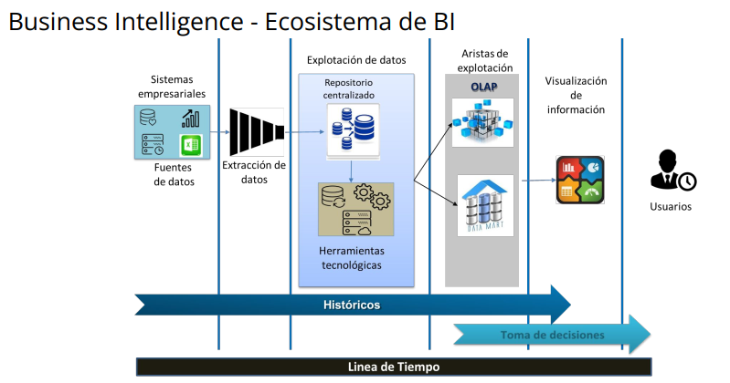
Motivación (Qué problemas soluciona): El BI se implementa para resolver la ceguera estratégica, comunicación interna deficiente, documentos no alineados y los famosos "Silos de Información" (datos aislados en departamentos que no se comunican).
Beneficios Esperados (Las 4 Dimensiones)
- Organizacionales: BSC integrales y Dashboards focalizados.
- Procesos: Identificación de KPI's y herramientas estandarizadas.
- Personas: Focalización de metas, optimización de RRHH.
- Tecnología: Establecimiento del TCO (Costo Total de Propiedad) y Gobernabilidad de datos.
Modelo de Madurez de BI (5 Niveles)
- Informes: Herramientas en silos.
- Data Warehouse: Consolidación de datos centralizada.
- Explotación de Datos: Cubos OLAP y Data Marts.
- Cuadros de Mando Integral: Informes con KPIs para medir objetivos.
- Minería de Datos: Búsqueda de patrones e información predecible.
Conclusión Clave: Un proyecto de BI no es solo tecnología. Es un ecosistema de Datos, Procesos, Personas y Tecnología. No se debe empezar queriendo hacer gráficos lindos o Data Mining avanzado sin antes consolidar y limpiar los datos (Niveles 1 y 2).
Curado y Calidad de Datos (Data Quality)
Dimensiones de la Calidad del Producto de Datos
- Inherente (Propia del dato): Exactitud, Completitud, Consistencia, Credibilidad, Actualidad.
- Transversales: Accesibilidad, Trazabilidad, Precisión.
- Dependiente del Sistema: Disponibilidad, Portabilidad, Recuperabilidad.
Drivers (Por qué curamos los datos): Aumentar el Valor del dato, reducir Riesgos y Costos, mejorar la Reputación y la toma de decisiones. El enfoque debe ser siempre la Prevención y atacar la Causa Raíz (no solo corregir síntomas).
Conceptos Esenciales:
- DQ: El término abarca tanto las características que definen a un dato como "de alta calidad", como a los procesos implementados para medir y mejorar esa calidad. ("La calidad no es un accidente; es el resultado de la inteligencia")
- Datos de Alta Calidad: Son aquellos aptos para su propósito, es decir, satisfacen las expectativas del consumidor en su contexto.
- Datos Críticos: Se deben priorizar los esfuerzos en los datos de mayor impacto de negocio. Los Master Data (Datos Maestros) son críticos por definición
- Objetividad: La calidad debe medirse de forma objetiva, coherente y sistemática. Esta metodología de medición debe ser transparente y compartida con todas las partes interesadas (stakeholders)
Tableros de Control Empresarial
Dashboards de BI: Soluciones de visualización que reúnen números complejos y los transforman en indicadores de desempeño mostrados gráficamente en una sola pantalla para evaluar el comportamiento transaccional del negocio.
Cuadro de Mando Integral (CMI) / Balanced Scorecard (BSC): Metodología de 1992 que establece que para asegurar el éxito no basta con medir el dinero. Propone una visión balanceada dividida en 4 perspectivas:
- Perspectiva Financiera: Inversiones, rentabilidad.
- Perspectiva del Cliente: Fidelización, atracción, mercado.
- Perspectiva Interna: Eficiencia de procesos operativos.
- Perspectiva de Aprendizaje y Crecimiento (La más importante): Infraestructura humana, clima organizacional, capacidad futura.

